Scorecard · Giá dầu và khí · Dầu và khí
Ngày 09/10/2026 · so với tháng trước · bản gốc trong repo
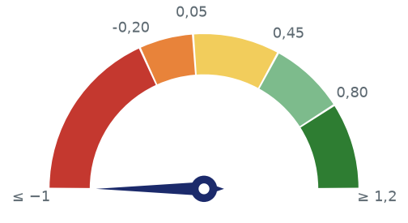 | −1,00 Rất bất lợi  +0,27 so với tháng trước (09/2026: −1,27)  Độ phủ trọng số: 100%  Chỉ số số cũ (không tính): không có | Vì sao điểm thế này  Dầu thô: −0,40  Khí tự nhiên: −0,20  Địa chính trị và biến động: −0,20  Giá bán lẻ: −0,20  Cầu năng lượng: ±0,00  Đổi so tháng trước: Khí tự nhiên +0,07 · Giá bán lẻ +0,20
Chi tiết chỉ số
Chỉ số | Cập nhật | Giá trị dùng chấm | Mức | So tháng trước | Thông tin tham khảo | Trọng số | Đóng góp
Dầu thô |  |  | Rất xấu |  |  |  | −0,400
Dầu Brent giao ngay (EIA) | 06/10/2026 | 86,97% | Rất xấu | = | 104,87 USD/thùng · Kỳ vọng | 10,0% | −0,200
Dầu WTI giao ngay (EIA) | 06/10/2026 | 54,01% | Rất xấu | = |  | 10,0% | −0,200
Khí tự nhiên |  |  | Xấu |  |  |  | −0,200
Khí tự nhiên Henry Hub (Mỹ) | 06/10/2026 | -8,73% | Tốt | ▲ +1 bậc |  | 6,7% | +0,067
Khí tự nhiên châu Âu (TTF, IMF) | T7/2026 | 56,31% | Rất xấu | = |  | 6,7% | −0,133
LNG châu Á (giá nhập Nhật, IMF) | T7/2026 | 59,55% | Rất xấu | = |  | 6,7% | −0,133
Địa chính trị và biến động |  |  | Xấu |  |  |  | −0,200
Rủi ro địa chính trị (GPR) | T9/2026 | 146 điểm | Xấu | = |  | 10,0% | −0,100
Biến động giá dầu (OVX) | 08/10/2026 | 53,57 điểm | Xấu | = |  | 10,0% | −0,100
Bất định chính sách kinh tế toàn cầu (GEPU) | T7/2026 | 242 điểm | Tham khảo |  |  | — | —
Cầu năng lượng |  |  | Trung tính |  |  |  | ±0,000
Tăng trưởng GDP thực Mỹ (quý, năm hóa) | Q2/2026 | 2,2% | Trung tính | = |  | 10,0% | ±0,000
Sản xuất công nghiệp Mỹ | T8/2026 | 1,4% | Trung tính | = |  | 10,0% | ±0,000
Giá bán lẻ |  |  | Xấu |  |  |  | −0,200
Giá xăng bán lẻ Mỹ | 05/10/2026 | 39,64% | Xấu | ▲ +1 bậc |  | 20,0% | −0,200
Điểm = tổng có trọng số của mức từng chỉ số (+2 đến −2), chia cho độ phủ; tỷ trọng mặc định chia đều theo nhóm. Chỉ số thiếu hoặc số cũ không tính. Ngưỡng và thang điểm đang chờ bộ phận QTRR duyệt. Xếp hạng: ≥ 0,8 Rất thuận lợi · ≥ 0,45 Thuận lợi · ≥ 0,05 Trung tính · ≥ −0,2 Bất lợi · thấp hơn Rất bất lợi.

